UNIVERSITÄT HOHENHEIM  PRESSE UND ÖFFENTLICHKEITSARBEIT  Telefon: +49(0)711 - 459-22003  Fax: +49(0)711 - 459-23289  e-mail: presse@uni-hohenheim.de  Internet: http://www.uni-hohenheim.de | 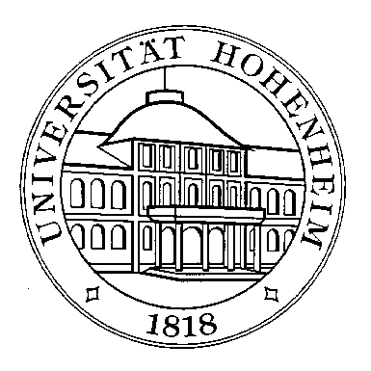
Antwortfax (Fax-Nr. 0711/459-23289)

Pressegespräch „Gute Ernten trotz Klimawandel:
Hohenheimer Forscher machen Getreide fit für veränderte Umwelt

8. Februar 2011 um 12:30 Uhr:
Universität Hohenheim, Euroforum, Kirchnerstr. 3, Raum 105

An dem Pressegespräch nehme ich teil.

An dem Pressegespräch kann ich nicht teilnehmen. Bitte schicken Sie mir Unterlagen, sobald diese verfügbar sind.

Name:
Medium:
Telefon:
Fax:
E-Mail:
Adresse:

